УКРАЇНА
Міністерство освіти і науки
ДЕПАРТАМЕНТ освіти ТА науки
хмельницької обЛАСНОЇ ДЕРЖАВНОЇ АДМІНІСТРАЦІЇ
ХМЕЛЬНИЦЬКИЙ ДЕРЖАВНИЙ ЦЕНТР ЕСТЕТИЧНОГО ВИХОВАННЯ
УЧНІВСЬКОЇ МОЛОДІ
вул.Кам’янецька, 57, м.Хмельницький, 29013,
тел./факс (0382) 65-23-13, E-mail: xdcevym@i.ua, Код ЄДРПОУ 02549871
_____________________________________________________________________________________________________________________

19.04.2023 № 60

Директорам
закладів професійної
(професійно-технічної) освіти

Хмельницький державний центр естетичного виховання учнівської молоді відповідно до плану роботи Хмельницької обласної ради учнівського самоврядування закладів професійної (професійно-технічної) освіти рекомендує 26 квітня 2023 року організувати та провести серед здобувачів освіти уроки-реквієми до Дня Чорнобильської аварії АЕС, в рамках заходів загальнонаціональних проєктів Інституту національної пам’яті.
Звіт про виконану роботу (3 фото формату JPEG та текстовий опис у форматі Word) надіслати до 28 квітня 2023 року на e-mail ХДЦЕВУМ: xdcevym@i.ua та висвітлити у соціальній спільноті Фейсбук ХДЦЕВУМ, перейшовши за покликанням: https://www.facebook.com/groups/453114775070264, позначивши #чорнобиль_2023_UA.
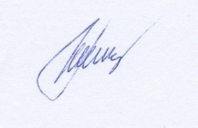

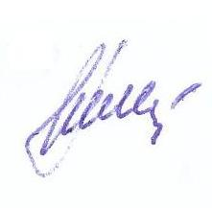
Директор Тетяна ГРИГОРЧУК

Маріна ГУЗАК 067-868-13-69

